|  |  |
| --- | --- |
|  | **Министерство науки и высшего образования Российской Федерации**  **Федеральное государственное бюджетное образовательное учреждение**  **высшего образования**  **«Московский государственный технический университет**  **имени Н.Э. Баумана**  **(национальный исследовательский университет)»**  **(МГТУ им. Н.Э. Баумана)** |

ФАКУЛЬТЕТ **Информатика и системы управления**

КАФЕДРА **Компьютерные системы и сети (ИУ6)**

НАПРАВЛЕНИЕ ПОДГОТОВКИ **09.03.01 Информатика и вычислительная техника**

**Отчет**

|  |  |
| --- | --- |
| **по лабораторной работе №** | 2 |

**Название:**

Лабораторная работа №2

**Дисциплина:** Языки Интернет-программирования

|  |  |  |  |  |
| --- | --- | --- | --- | --- |
| Студент | ИУ6-33Б |  |  | И.А. Нуруллаев |
|  | (Группа) |  | (Подпись, дата) | (И.О. Фамилия) |
|  |  |  |  |  |
| Преподаватель |  |  |  |  |
|  |  |  | (Подпись, дата) | (И.О. Фамилия) |

Москва, 2022

1. *Подготовьте разметку произвольного текста, содержащего не менее 10 строк (могут быть использованы материалы из лабораторной работы No 1) с использованием таблицы стилей. Продемонстрируйте выделение отдельных слов с помощью стилей, цвета и шрифта.*
2. *С использованием элементов div подготовьте разметку таблицы, например, содержащей фрагмент расписания.*
3. *Возьмите шаблон страницы Bootstrap (см. Приложение Б методического пособия). Измените цвет фона навигационной панели и подвала сайта на свое усмотрение.*
4. *Вставьте:*
   1. *место текста “Вставьте сюда форму” форму из лабораторной работы 1;*
   2. *на место текста “Вставьте сюда таблицу” произвольную таблицу (на основе элементов table/tr/td);*
   3. *на место текста “Вставьте сюда текст” блок разметки текста (из пункта 1).*

*Добавьте классы Bootstrap в элементы формы, и заголовки таблицы.*

Верстка HTML страницы:

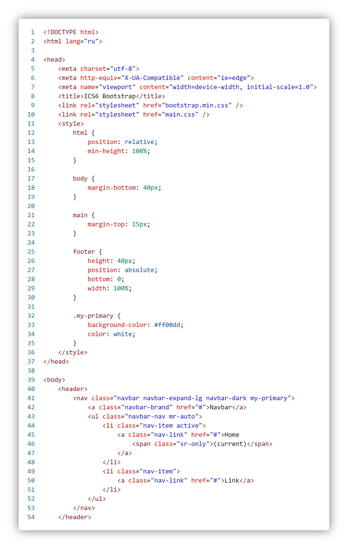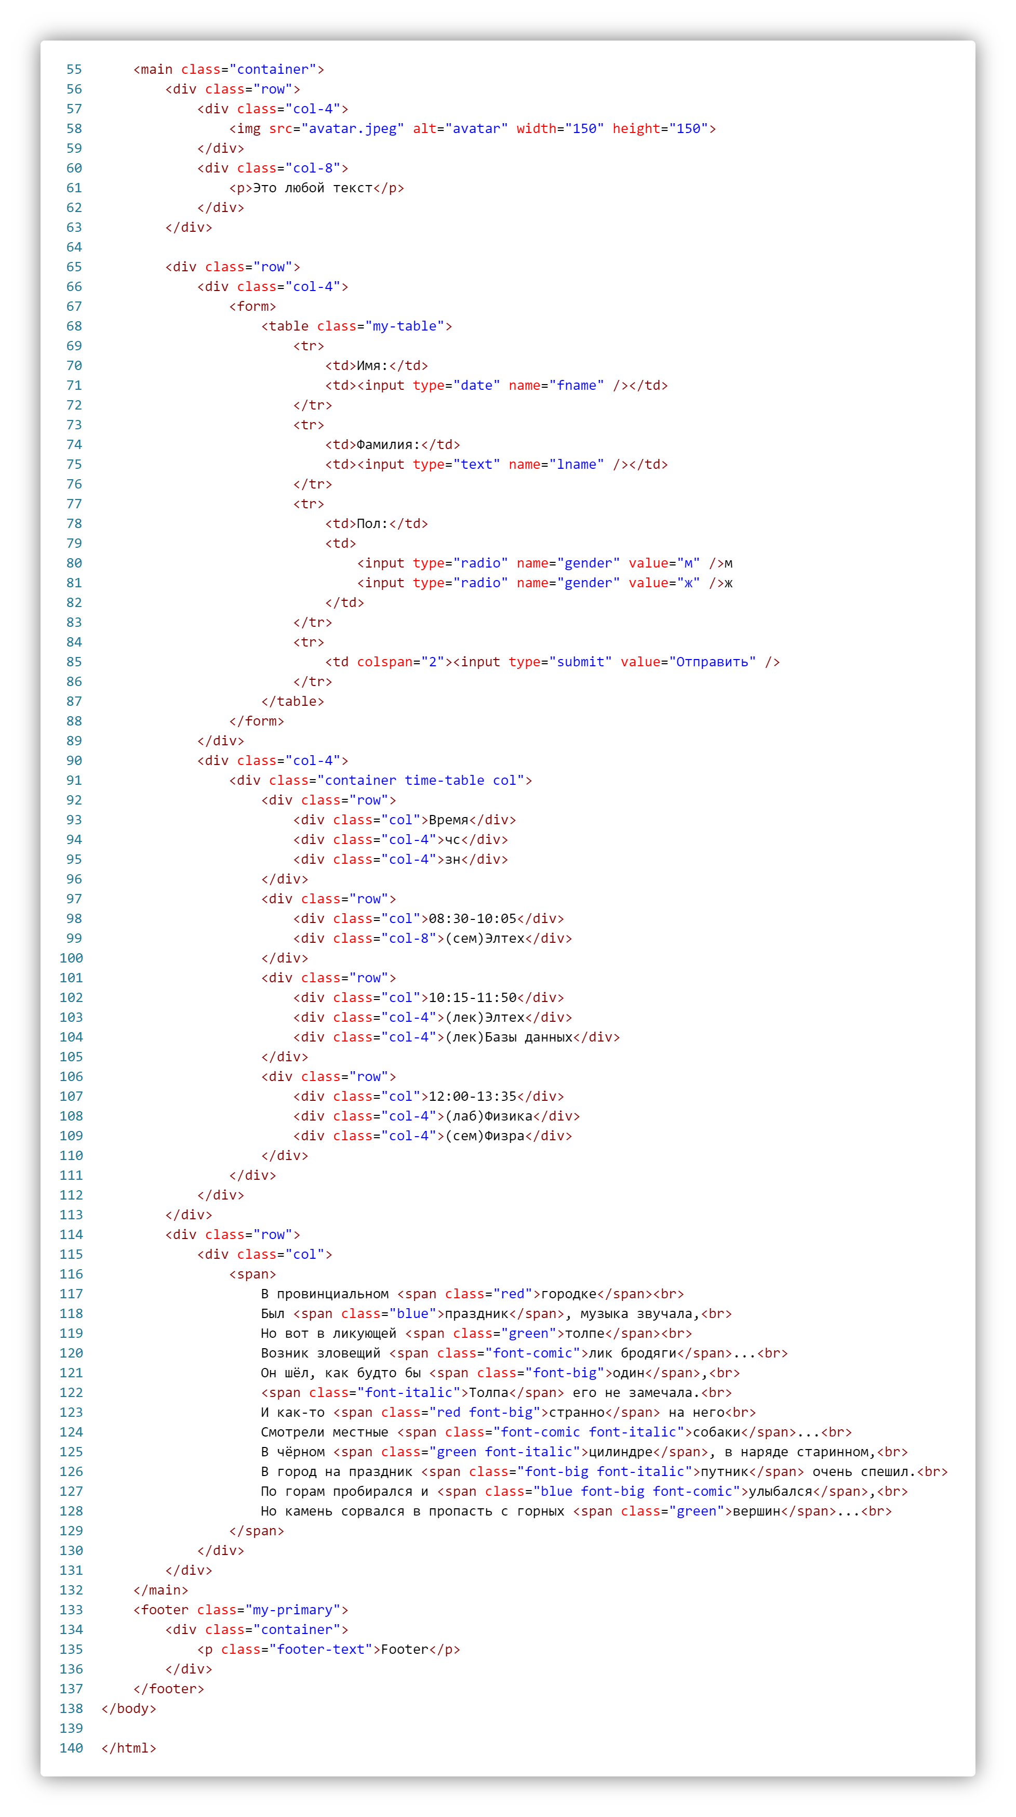

Файл *main.css*:

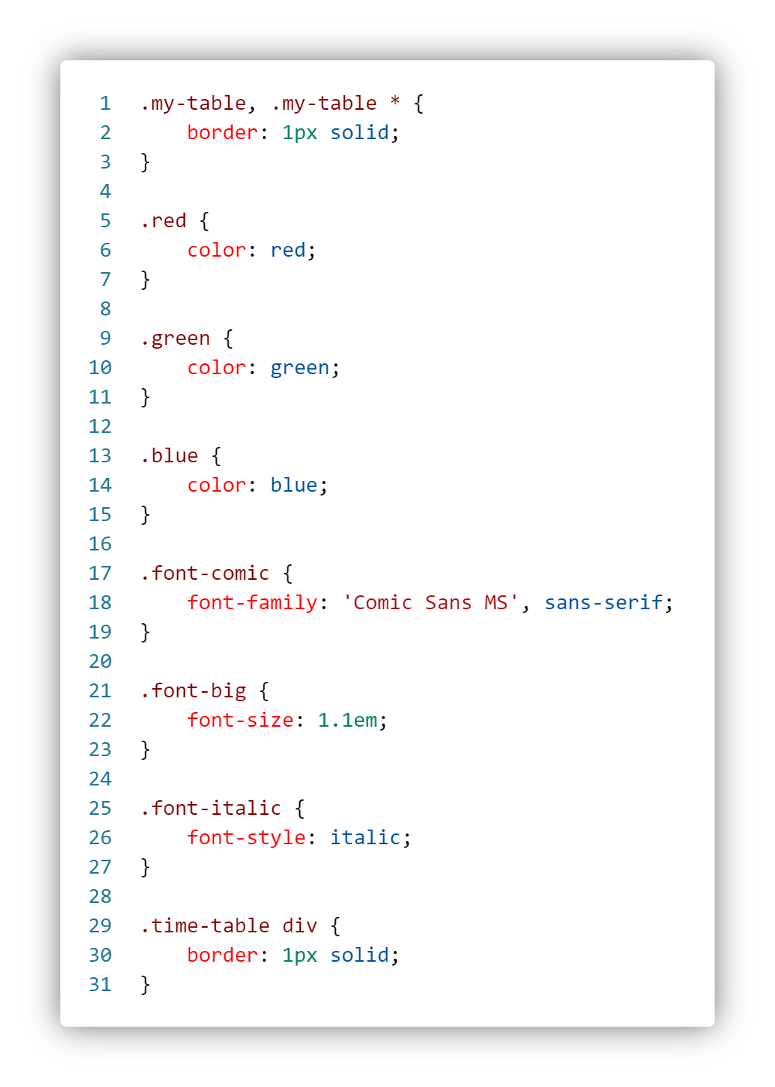

Результат (снимок экрана из браузера):

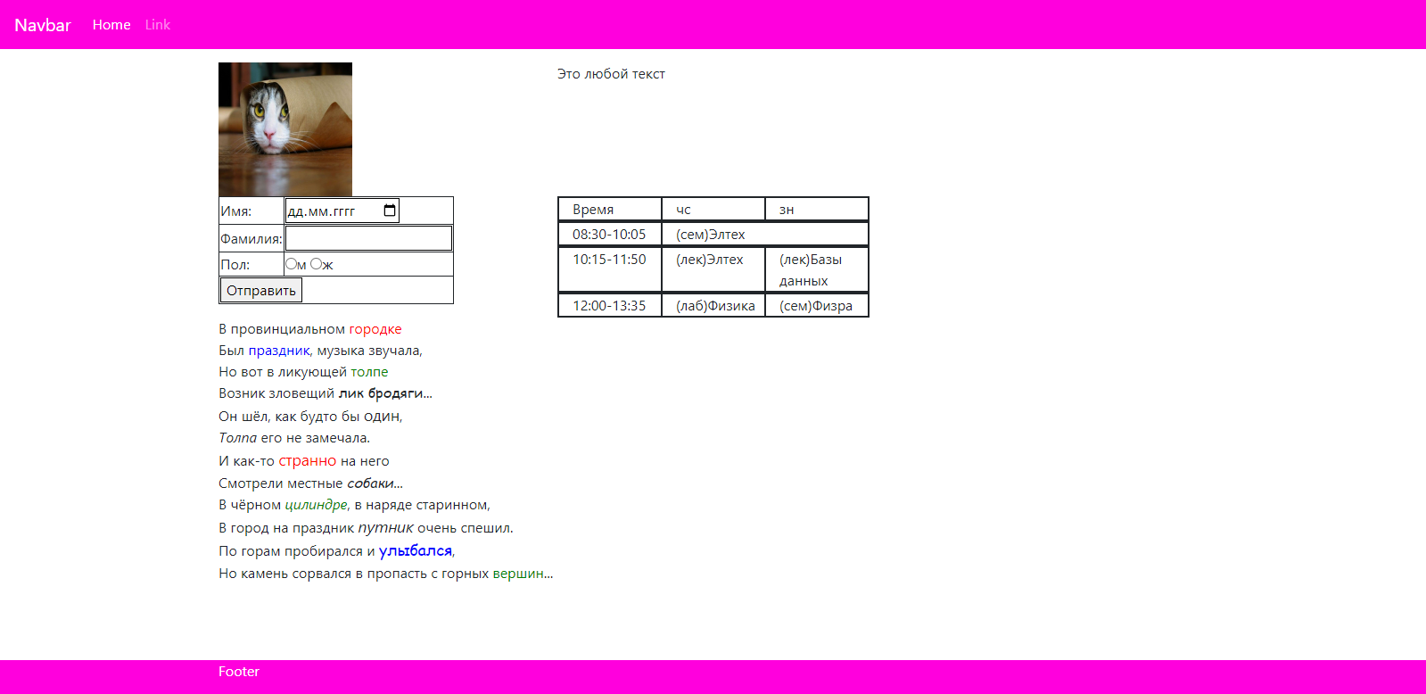

1. *Проверьте полученные HTML-страницы на наличие ошибок. Составьте таблицу выявленных ошибок, в которую внесите все ошибки валидации и их фактические проявления в браузере. Устраните все найденные ошибки.*

Результат проверки:

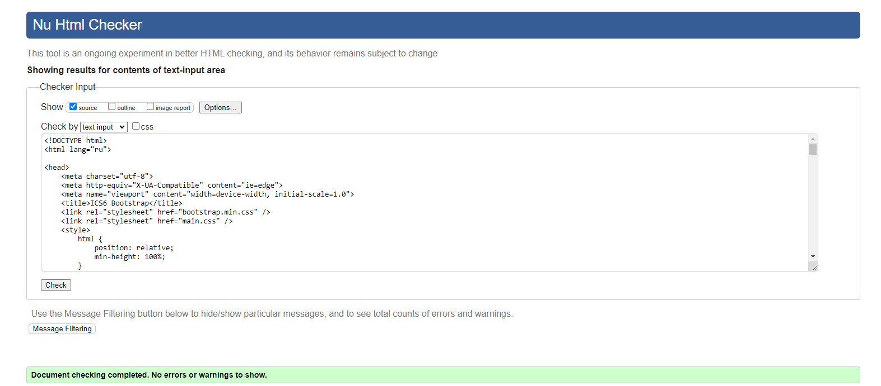

Итоговый код данной лабораторной работы доступен по ссылке:  
[https://github.com/tenessinum/WPL_bmstu/tree/main/Lab2](https://github.com/tenessinum/WPL_bmstu/tree/main/Lab1)